北京市朝阳区2014——2015学年度第一学期期末检测
九年级物理物理试卷（选用） 2015.1

一、单项选择题（下列各小题均有四个选项，其中只有一个选项符合题意。共28分，每小题2分）
1.在国际单位单位制中，电阻的单位是
A.安培(A) B.欧姆(Ω) C.伏特(V) D.瓦特(W)
2.导体和绝缘体都是很好的电工材料,下列物体中通常情况下属于导体的是
A.铜丝 B.陶瓷 C.橡胶手套 D.塑料
3.如图1所示的实例中,通过热传递改变物体内能的是
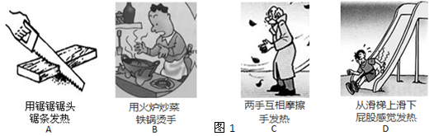

4.如图2所示，下列电器设备设工作时，将电能主要转化为内能的是
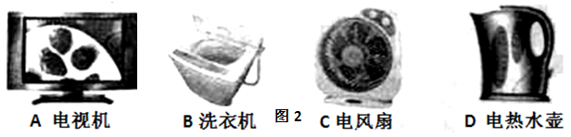

5.图3所示的各种做法中,符合安全用电原则的是
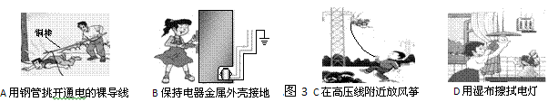

6.如图4所示的各种现象中，不属于扩散现象的是
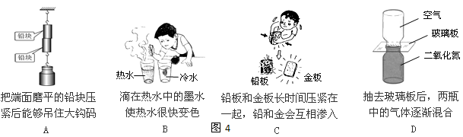

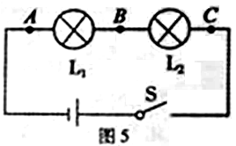
7.下列说法中正确的是
A.干电池、蓄电池、发电机都是提供电能的装置
B.电路两端有电压,电路中一定有电流
C.金属导体中自由电子定向移动的方向与电流方向相同
D.只有正电荷定向移动才能形成电流
8.如图5所示,小阳在“探究串联电路的电压规律”实验时,闭合开关S,用电压表分别测出AB、BC、AC两端 的电压分别为U_{AB}=2.5V,U_{BC}=1.5V,U_{AC}=4V,在表格中记录数据后,接下来的实验步骤是
A整理器材,结束实验 B分析数据,得出结论
C换用电压表的另一量程,再测出一组电压值 D换用不同规格的小灯泡,再测出几组电压值
9.根据下表提供的几种常见物质的的比热容,下列四种说法中正确的是
表:几种常见物质的比热容
物质 | 比热容c/[J·（kg·℃）⁻¹ | 物质 | 比热容c/[J·（kg·℃）⁻¹
水 | 4.2×10³ | 冰 | 2.1×10³
煤油 | 2.1×10³ | 铝 | 0.88×10³
水银 | 0.14×10³ | 铜 | 0.39×10³
A 同种物质的比热容一定相同
B不同种物质的比热容一定不同
C“暖气”用水用为介质，是因为水的比热容大
D质量相同的铜和铝升高相同的温度时，铜吸收和热量多
10.关于能量与能源,下列说法中错误的是
A在热传递过程中能量只能自发的从高温物体转移到低温物体而不能相反,说明能量的转移是有方向性的
B核能、石油、太阳能，不能在短时期内从自然界得到补充，这类能源属于不可再生能源
C人类在耗用各种能源时，不可避免地会对环境造成影响
D可再生能源是未来理想能源的一个重要发展方向
11.下列说法中正确的是
A 我们不敢大口地喝热气腾腾的汤,是因为汤含有的热量较多
B把-10℃的冰块放在0℃的冰箱保鲜室中,一段时间后冰块的内能会增大
C选用热值高的燃料就一定能够提高热机的效率
D一块0℃的冰没有内能
12.图6甲所示为一台电压力锅,它结合了高压锅和电饭锅的优点,省时省电、安全性高。当电压力锅内部气压过大或温度过高时，发热器都会停止工作。图6乙中S₁为过压保护开关，S₂为过热保护开关，压强过大时开关S₁自动断开，温度过高时开关S₂自动断开。图6乙表示S₁、S₂和锅内发热器的连接情况，其中符合上述工作要求的是
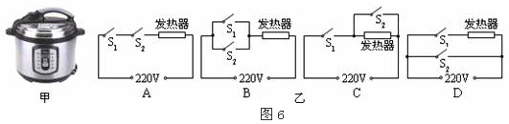

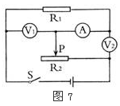
13.物理科技小组的同学按照老师的要求设计了如图7所示的电路,电源两端电压保持不变,R1为定值电阻,闭合开关S,当滑动变阻器的滑片向右移动的过程中,下列有关他们对这个电路分析、判断正确的是
A电流表A的示数变大，电压表V₁的示数变小
B电流表A的示数变小，电压表V₂的示数变小
C 电压表V₁的示数与电流表A的示数的比值变大
D电压表V₂的示数与电流表A的示数的比值变小
14.在家庭电路中正常使用的额定功率为800W的电炉丝因使用不慎断掉一截,如果从材料、长度和额定电压均相等的额定功率为500W的电炉丝上截取一段，将800W电炉丝的残缺部分补接使其恢复原长（不计接头处电阻的变化），再接入原电路中使用，则它的实际发热功率
A小于800W B等于800W C大于800W D缺少条件，无法判断

二、多项选择题（下列各小题均有四个选项，其中符合题意的选项多于一个。共12分，每小题3分。每小题选项全对的得3分，选对但不全的得2分，有错选项的不得分）
15.关于家庭电路及安全用电,下列说法中正确的是
A家庭电路的电压是220V，电路中的插座和电灯是串联的
B新建楼房中的供电线路已经不再使用保险丝，而用起保险作用的空气开关
C家庭电路中总电流过大就是总功率过大造成的
D在正确使用试电笔辨别火线时，试电笔的氖管发光，说明有电流通过人体
16.下列有关电磁现象的说法中正确的是
A丹麦物理学家奥斯特首先发现通电导线周围存在磁场
B指南针能够指南北是因为受到地磁场的作用
C磁场中某点的磁场方向是由放在该点的小磁针静止时N极指向决定的
D我国宋代学者沈括是世界上最早记录磁偏角的人
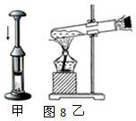
17. 图8是两个演示实验的示意图，甲图是在一个配有活塞的厚壁玻璃筒里放一小团硝化棉，用力把活塞迅速下压，棉花就会立即燃烧；乙图是给试管里的水加热，水沸腾后，水蒸气推动橡胶塞迅速冲出试管口；根据实验现象判断下列说法中正确的是
A甲图中活塞下压过程中，筒中气体的内能减小
B甲图中活塞下压过程的能量转化与热机压缩冲程能量转化相同
C乙图中水蒸气推动橡胶塞迅速冲出试管口的过程中,水蒸气的内能增加
D乙图中水蒸气推动橡胶塞过程的能量转化与热机做功冲程的能量转化相同
18.下列说法中正确的是
A家庭电路中电能表的铝盘转得越快，说明电流做功越快
B白炽灯泡越亮，说明它的实际功率越大
C额定电压越高的用电器，它的额定功率就越大
D在相同时间内，额定功率越大的用电器，电流通过它所做的功就越多
三、真空题（共12分，每小题2分）
19.电视用电磁波传递图象信号和声音信号,电磁波在真空中的传播速度约为 m/s。
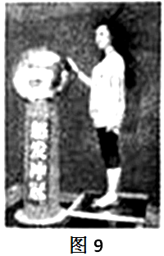
20.如图9所示是某同学在科技馆看到的静电游戏“怒发冲冠”的情景，头发竖起来并分开，其原因是由于头发带同种电荷 。

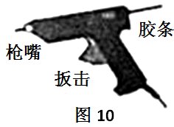

21.某品牌的汽车行驶100km消耗汽油7kg，这些汽油完全燃烧放出 J的热量。（汽油的热值
是4.6X10⁷J/kg）
22.热熔胶在室温下为固体，加热变为较强粘性的液体，冷却后，将牵固地粘在一起，图10是热熔胶枪的外
形，在枪嘴内有电热丝，电热丝的电阻是1000Ω，当通过的电流是0.2A时，10s产生的热量是 J。
23.阅读下列短文并完成下面问题：
1821年，德国物理学家塞贝克发现了一种奇怪的现象：把两根铜丝和一根铁丝与灵敏电流计串联成闭合电路，然后把铜丝和铁丝的一个连接点放在盛有冰水混合物的容器里保持低温，另一个连接点放在火焰上烧保持高温，发现灵敏电流计的指针发生了偏转，这一现象表明这时闭合电路中产生了电流。塞贝克把这种电流叫做“热电流”，把这一电路叫“热电偶电路”。这种现象称为温差电效应或塞贝克效应。
请你写出产生“热电流”的条件： 。
24.一只额定电压为U的电热水壶，将它接入电压为U的电路中，烧开一壶水所用的时间为t₁；如果用这只电热水壶在相同条件下烧开同样一壶水所用的时间为t₂，则此时所接入电路两端的电压U’为 。

四、实验与探究题（共37分，25—28、35题各3分，32、33、36题各5分）
25.如图11所示,电能表的示数为 kw·h。
26.如图12所示，电阻箱的示数为 Ω。
27.根据图13中标出的电源的正、负极，可以判断出通电螺线管的左端是 极。（选填“N”或“S”）
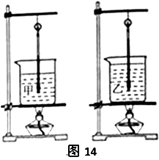
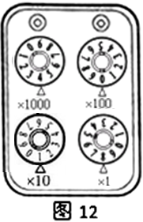

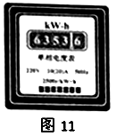
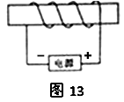

28.图14是小明在比较甲和乙两种液体吸热情况的实验，他在两个完全相同的烧杯中分别装有质量、初温相
等的两种液体，用两个相同的酒精灯给它们分别加热，加热相同时间且液体均未沸腾，结果他观察到甲液体升高的温度总低于乙液体升高的温度，在实验过程中甲液体吸收的热量 乙液体吸收的热量，甲液体的比热容 乙液体的比热容。（选填：“大于”、“小于”或“等于”）
29.实验小组的同学进行电磁学实验。
（1）在如图15所示的实验中，当闭合开关，可观察到磁场中金属棒ab在导轨上运动，在此过程中电能转化为 能。
（2）在如图16所示的实验中，闭合开关，保持蹄形磁体不动，若使导体AB沿 （选填“竖直”或“水平”）方向运动，则灵敏电流计的指针将发生偏转，利用此原理工作的机器是 。
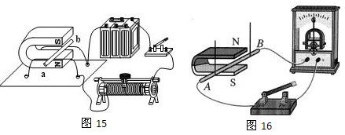
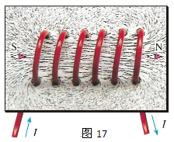

30.图17是“探究通电螺线管周围磁场分布”的实验，实验时先在螺线管的两端各放一个小磁针，并在硬纸
板上均匀的撒满铁屑，通电后观察小磁针的指向，轻敲纸板，观察铁屑的排列情况；改变螺线管中的电
流方向，发现小磁针转动，南北所指方向发生了改变。由以上实验可知：通电螺线管外部磁场与
磁体的磁场相似；通电螺线管外部磁场方向与螺线管中的 方向有关。实验中轻敲纸板的目的
是减小铁屑与纸板的摩擦，使铁屑受到 的作用力而有规律地排列。
31.图18是小乔和小丽在做“探究电流与电压和电阻的关系”的实验电路图。
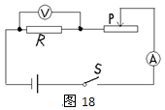
（1）在探究“电流与电压的关系”时，选择的研究对象是定值电阻R
而不是小灯泡，理由是： ；
（2）在探究“电流与电阻的关系”时，所选定值电阻R的阻值分别为
5Ω、10Ω、和20Ω，并按下列步骤进行实验：
将5Ω的电阻接入电路，调节滑动变阻器，使电压表的示数为3V，记下电流表的示数I，断开开关S；
用10Ω的电阻替换5Ω的电阻接入电路，闭合闭合开关S，
，记下电流表的示数I，断开开关S；
用20Ω的电阻替换10Ω的电阻接入电路，闭合闭合开关S，当滑动变阻器接入电路的阻值最大时，电压表的示数大于3V，实验无法进行下去。请写出一种解决问题的方法： 。
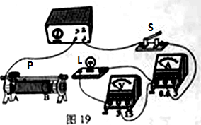
32.图19是测量额定电压为2.5V小小灯泡电功率的实验连接图。
（1）用笔画线完成图19的实物电路连接；
（2）小明正确连接好电路，闭闭合开关S后，发现灯不亮，电流表无示数，而电压表指针有明显偏转。他应该检查 处是否发生断路；（选填：“电流表”、“小灯泡”或“滑动变阻器”）
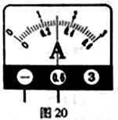
（3）排除故障后闭合开关S，发现小灯泡仍不亮，但电压表和电流表均有示数，请你判断小灯泡不亮的原因： 。
（4）小明继续实验，当小灯泡正常发光时，电流表示数如图20所示，则小灯泡的
额定功率为 W。
（5）小阳在做此实验时，所有器材均满足实验要求，电路连接正确且完好，闭合开关S，当他快速调节滑动变阻器的滑片时发现小灯泡“一闪”就烧了，请指出小阳的错误之处： 。
33.圆圆同学在研究“电流通过导体产生热量的多少与电流、电阻是否有关”时，采用了如图21所示的实验
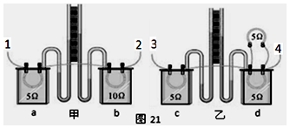
装置，将1、2和3、4导线分别接到电源两端。
（1）实验中通过观察U形管中 的变化来
比较电流通过电阻丝产生热量的多少；
（2）甲图所示的装置是用来研究电流通过电阻丝产生的热量与 的关系，通过一段时间， 容器中电流产生的热量较多；（选填“a”或“b”）
（3）乙图所示的实验装置是用来研究电流通过电阻
丝产生的热量与 的关系，通过一段时
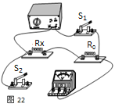
间， 容器中电流产生的热量多。（选填“c”或“d”）
34. 小阳利用一块电压表和阻值已知的电阻R₀测量未知电阻Rx的阻值。小阳选择了满足要求的器材，并连接了部分实验电路如图22所示。要求：闭合开关S_{1,}断开开关S₂，电压表示数为U₁；闭合开关S₁、S₂，电压表示数为U₂。
（1）请你根据要求完成图22所示的实验电路的连接；
（2）请你用U₁、U₂和R₀表示Rx，Rx= 。

35.小磊同学学习了电阻的知识后,知道电阻大小由导体的长度、横截面积和材料决定，他想探究电阻大小和
导体的长度是什么关系，选择了材料和横截面积都相同，而长度不同的一些金属丝，在相同条件下测出
了这些金属丝的电阻，记录在表中，分析表中数据可得出电阻大小与长度的关系式：R= 。
L/cm | 30 | 40 | 50 | 60 | 70 | 80
R/Ω | 2.1 | 2.8 | 3.5 | 4.2 | 4.9 | 5.6

36.实验桌上有如下器材:调节好的电流表和电压表、电阻箱（电路图符号 ）、滑动变阻器、开关、
符合实验要求的电源各一个，导线若干。请你利用上述器材，设计实验证明：“当通过电阻的电流一定
时，电阻越大它两端的电压越高”。
要求：（1）画出实验电路图；（2）写出实验步骤；（3）画出实验记录表。

五、计算题（共11分，37题5分，38题6分）
37.冬天到了，小阳家在洗手间里安装了图23甲所示的某款电热水龙头，即开即热、冷热兼用。图23乙是
它的简化工作原理图，R₁、R₂为阻值不变的电热丝。通过旋转手柄带动开关S接通对应的电路，从而实
现冷水、温水、热水之间切换，当开关置于1时，水龙头放出冷水。请完成下列问题：
（1）当开关置于2时，水龙头放出的水是温水还是热水？
（2）由于电热水龙头的铭牌被遮挡住了，为了测出它放热水时的功率，关闭家中其它用电器，在水龙头
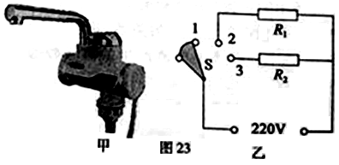
放热水时，正常工作12s，小阳观察到标有“300r/（Kw·h）”字样的电能表转盘转过了40转，
求放热水的功率P_{热}；
（3）已知电热丝电阻R_{1:}R₂=1:1，如果小阳家每天使用电热水龙头30min，对么用温水比用热水一个月（按30天计算）可以节约多少电能。
38.如图24甲所示,电源两端电压保持不变,L标有“6V 3.6W”的小灯泡，它两端的电压和通过它的电流
关系如图24乙所示，R₁为定值电阻。当开关S、S₁、S₂都闭合时且滑动变阻器的滑片P位于a端时，小
灯泡洽好正常发光，此时电路消耗的总功率为6W；当S、S₁闭合S₂断开，滑动变阻器的滑片P从a端
向b端滑动使连入电路的阻值为其最大值的1/5时，电流表的示数是0.5A。求：
（1）小灯泡正常发光时的电阻R_{L}；
（2）滑动变阻器R₂的阻值；
（3）通过调节滑动变阻器滑片P的位置、开关的断开或闭合改变电路结构，使电路的总功率最小，最小功率是多少。（结果保留整数）

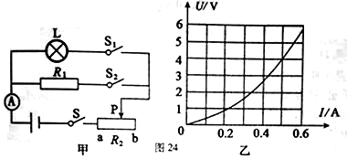

北京市朝阳区2015—2015学年度第一学期期末检测
九年级物理试卷参考答案及评分标准 2015.1
一、单项选择题（共28分，每小题2分）
1 | 2 | 3 | 4 | 5 | 6 | 7 | 8 | 9 | 10 | 11 | 12 | 13 | 14
B | A | B | D | B | A | A | D | C | B | B | A | D | A

二、多项选择题（共12分，每小题3分）
15 | 16 | 17 | 18
BD | ABD | BD | AB

三、19、3X10⁸ 20、互相排斥 21、3.22X10⁸ 22、400 23、有温度差 24、
四、实验与探究题（共17分）
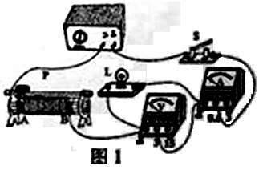
25、6353.6 26、4018 27、N 28、等于 大于
29、（1）机械 （2）水平 发电机 30、条形 电流 磁场
31、（1）定值电阻的阻值不变（其它说法正确同样给分）
（2）调节滑动变阻器，使电压表示数仍为3V；
换用最大阻值更大的滑动变阻器（其它说法正确同样给分）
32、（1）见图1；
（2）小灯泡
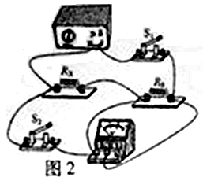
（3）小灯泡实际功率小（其它说法正确同样给分）
（4）0.75
（5）小阳快速调节滑动变阻器时没有观察电压表的示数
33.（1）液面高度 （2）电阻 b （3）电流 c
34、（1）见图2（2）

35、（0.07Ω/cm）L
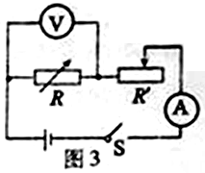
36、（1）实验电路 图见图3
（2）断开开关，按电路图连接实物，将滑动变阻器的滑片调到阻值最大处；
将电阻箱的阻值调节器调至合适的位置，闭合开关S，调节滑动变阻器的滑片至合适的位置使电流表示数为I，读出电阻箱的示数R及电压的示数U，将R和U记录在实验数据表中，断开开关S；
将电阻箱的阻值调至另一个适当位置，闭合开关S，调节滑动变阻器使电流表的示数仍为I，读出电阻箱的示数R及电压表的示数U，将R和U记录在实验数据表中，断开开关S；
仿照步骤再做一次。
（3）实验记录表
R/Ω
U/V

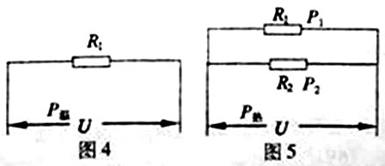
五、计算题（共11分）
37、水龙头放温水时其等效电路如图4所示，
放热水时其等效电路如图5

解：（1）温水
（2）电能表的转盘转动40r时，用电路消耗的电能
（3）在图5中，
又∵P_{热}=P₁+P₂=4000W
∴P_{温}=P₁=2000W
△W=W₂-W₁=（P热-P温）t=（4KW-2kW）X0.5hx30=30KW·h
38.解：当S、S₁、S₂都闭合且滑片位于a端时，等效电路如图6；
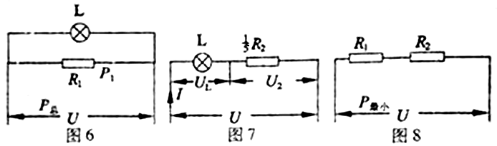
当S、S₁闭合，S₂断开且滑片位于时，等效电路如图7；

（1）由图6得：
P₁=P_{总}-P_{额}=6W-3.6W=2.4W
∵小灯泡正常发光 ∴U=U_{额}=6V
（2）由图7得：
当I=0.5A时,由图像得U_{L}=4V
因此U₂=U-U_{L}=6V-4V=2V
（3）由图8得：
要使电路的总功率最小，应闭合S、S2，断开S1，滑片P滑到b端。

（其它说法正确同样给分）

